重汽后市场公司2026年物流运输项目招标公告

招标编号：（ZBGL2026020332）

有效起始日期 | 2026-03-06 | 有效截止日期 | 2026-03-12

一、项目概况
本次项目招标内容：
1、济南发全国的普通配件运输及运输周转器具租赁使用业务；
2、驾驶室、车架、油液运输，驾驶室、车架起运地点为济南市、济宁市/油液运输起运地点为济南市，终点为全国；
3、专车运输；
4、集货打包组托装车业务外包服务。

二、项目基本情况
1.项目名称：重汽后市场公司2026年物流运输项目
2.项目类别：直管单位非生产招标 / 服务 / 仓储配送
3.采购方式：公开招标
4.采购内容：本次项目招标内容：
①、济南发全国的普通配件运输及运输周转器具租赁使用业务；
②、驾驶室、车架、油液运输，驾驶室、车架起运地点为济南市、济宁市/油液运输起运地点为济南市，终点为全国；
③、专车运输；
④、集货打包组托装车业务外包服务。

三、供应商资格条件
1.1符合以下条件的投标人即为合格的投标人，合格的投标人将具有参与评审的资格。
（1）投标人须遵守《中华人民共和国招标投标法》、《中华人民共和国民法典》及其它有关的法律和法规；为中华人民共和国境内注册的独立法人机构，具有独立承担民事责任的能力；经营范围满足竞价项目需求；
（2）注册资金不少于500万元（现供方不受该条件限制），投标人须于投标时提供具有统一社会信用代码的三证合一的营业执照副本原件及复印件(加盖公章)；
（3）投标人需提供：
①《道路运输经营许可证》原件及复印件(加盖公章)，并保证行政许可在有效期内；
②经会计师事务所审计且出具无保留意见的近三年的财务审计报告原件，并加盖公章，包括但不限于报告页、经审计的资产负债表、利润表、现金流量表及报表附注。如投标人公司没有经审计的财务报告，可提供加盖公章的近三年财务报表，包括但不限于资产负债表、利润表、现金流量表；
③应提供中文版本的审计报告或财务报表；
④企业最近半年完税证明、信用证明材料（中国人民银行信用代码证+征信报告）；
⑤年度纳税信用评价信息（可从电子税务局查询截图，需加盖公章）；
⑥企业对外担保说明（写明贵单位对外有无对外担保和质押业务，需加盖公章）；
（4）投标人须确保具有良好的商业信誉和诚实的职业道德，在近三年内或成立以来在经营活动中无重大违法、违规的不良记录，在国家企业信用信息公示系统中无行政处罚、列入经营异常名录和列入严重违法失信企业名单（黑名单）信息或上述信息已被移除的声明；
（5）投标人竞价承运商应能提供其正在或曾经从事过类似相关行业产品或服务经历的从业证明（可使用正在或曾经从事过的服务合同文本原件或复印件加盖公章加以证明）；
（6）具有健全的财务会计制度，财务状况和市场行为良好。没有处于被有权机关吊销营业执照、吊销资质、停业整顿、取消投标资格以及财产被接管、冻结或进入破产程序等，资信良好；
（7）投标人在以往的招投标活动中没有违纪、违规、违约等不良行为，没有被列入相关权属公司（业务单位）处《黑名单》（《黑名单》指竞价承运商与相关权属公司（业务单位）在以往或正在进行的合作中，存在相关权属公司（业务单位）认为的违反合同约定或违反法律法规等的失信行为）的；
（8）投标人须提供法人授权委托书原件（在投标文件副本中可用复印件并加盖公章）及投标单位的法定代表人或授权代表的身份证原件；法人到场的，提供法定代表人身份证；
（9）投标人须具有履行合同所必须的设备、财务、技术、服务等方面的资质和能力，并具有以投标人的名义开具正规业务增值税专用发票的资质；
（10）投标人须具有完全履行招标文件的所有要求的能力；
（11）投标人须负责提供合理的便于运输的包装物，并承担相关费用；
（12）投标人须认可相关权属公司（业务单位）的工作指令，包括节假日能正常开展工作的要求；
（13）投标人须认可相关权属公司（业务单位）终止合同后 3个月无息退还履约保证金的招标要求；
（14）投标人必须是最终投标、签订合同的单位，不得以任何理由将已中标项目以任何形式转包给其他单位；
（15）本次招标项目不接受联合体投标；
（16）投标人需承诺严格在运输过程中对运输产品的安全及相关权属公司（业务单位）的形象负责，不做任何有损相关权属公司（业务单位）形象的事情；
（17）投标人须按要求缴纳投标保证金；
（18）投标人须于招标人中标结果发出三日内与招标人指定联系人沟通合同签订事宜，二十日内完成合同签订，并应当按照合同约定的履约责任，合同签订前向相关权属公司（业务单位）缴纳履约保证金：标的额的5%，最多不超过200万元，并接受合同履行期间保证金不计利息的要求，如中标承运商未按合同及其附件约定履行应承担的责任，相关权属公司（业务单位）有权从应付中标承运商的运费中予以扣除或抵销，或从招标人所属集团公司内其他任何一家关联单位收到的中标承运商的风险抵押金或保证金中进行相应划扣，不足部分招标人有权通过其它方式向中标承运商追偿，中标承运商对此无异议；
1.2如出现因投标人漏报或少报而造成的一切经济后果，由投标人自行负责。
1.3若中标人在签订合同时，坚持提出附加条件或不合理要求的，招标人有权取消其中标资格，由此产生的该中标人损失由该中标人自负，并且招标人有权将由此产生的招标人损失（包括经济上的损失和工期上的损失）向该中标人索赔。
1.4投标人须具有独立的法人资格、良好的商业信誉、优质的服务态度和认真负责的工作作风，有应对特殊情况的反应能力，可提供365天×24小时服务，包括节假日，有专职人员负责业务联络。
1.5投标人应视需要至招标人处详细了解与本次招标项目有关的全部文件及制度，并同意运输协议中各项条款。
1.6投标人应承担其在投标准备、编制、递交投标文件和签订合同协议的整个过程的一切费用而不论其投标结果如何。
1.7投标人须配合招标人数据要求，在合同签订后完成数据集成，数据集成对接工作和合同期内数据使用免费：发出快递后，推送快递单号、重量、体积、费用、收发人及收发人地点等运单信息；运输途中，实时推送在途节点信息，包含运单号、途经路由名称、时间、运输状态及签收状态等运输信息。
1.8投标人必须携带以下证件的原件或公证件参加开标会并交验，否则视为自动放弃投标资格：
⑴法人授权委托书及被授权人的身份证；法人到场的，提供法定代表人资格证明文件和身份证；
⑵企业营业执照。
投标人应按资质文件格式要求组成应标资质文件（对以下所要求的投标文件如有任何一项未实质性响应，将可能导致其投标文件被拒绝）要求每页都需加盖公章：
（1）有统一社会信用代码的新版营业执照复印件，并加盖公章；
（2）法定代表人授权书；法定代表人参加投标的，需提供法人身份证复印件；委托授权人参加投标的，需提供法定代表人授权委托书、法定代表人身份证复印件、被授权人身份证复印件；
（3）《道路运输经营许可证》原件及复印件(加盖公章)，并保证行政许可在有效期内；
（4）经会计师事务所审计且出具无保留意见的近三年的财务审计报告原件，并加盖公章，包括但不限于报告页、经审计的资产负债表、利润表、现金流量表及报表附注。如投标人公司没有经审计的财务报告，可提供加盖公章的近三年财务报表，包括但不限于资产负债表、利润表、现金流量表；
（5）应提供中文版本的审计报告或财务报表；
（6）企业最近半年完税证明、信用证明材料（中国人民银行信用代码证+征信报告）；
（7）年度纳税信用评价信息（可从电子税务局查询截图，需加盖公章）；
（8）企业对外担保说明（写明贵单位对外有无对外担保和质押业务，需加盖公章）
（9）本项目投标保证金缴纳凭证复印件（应标时不作要求，需随投标文件一起上传）
按照以上顺序准备所列项相关资料原件的扫描件（要求每一页原文件扫描在一页上，扫描文件必须清晰可辨否则影响报名的审核，扫描文件格式为pdf格式，禁止采用压缩文件格式或图片格式，所有扫描文件都集成到1个pdf文档并设置目录）。
应标截止时间：2026年3月12日17时00分00秒
注：请务必在应标截止时间前完成注册及应标操作，注册审核需2-4日，财务数据变更审核需1-2日，应标截止时间精确到秒，逾期将无法应标。请自行掌握时间，避免无法应标。

四、采购文件领取
1.采购文件领取方式：线上
2.采购文件领取截止时间：2026-3-12 17:00:00
3.采购文件领取地点：中国重汽集团官网（ww.cnhtc.com.cn）-新闻中心-通知公告。

五、响应文件提交
1.投标递交方式：线上
2.投标递交截止时间：2026-3-18 09:00:00
3.递交地点：中国重汽e采通-招标中心-非生产类招投标-供应商投标

六、开标时间和地点
1.开标时间：2026-03-18 09:00:00 （暂定，以实际通知为准）
2.开标地点：线上会议

七、发布公告的媒介
阳光采购服务平台（www.ygcgfw.com） 中国重汽集团官网（ww.cnhtc.com.cn）

八、联系方式
1.采购人信息：
名称：重汽（济南）后市场智慧服务有限公司
地址：山东省济南市历城区华奥路777号中国重型汽车集团有限公司
商务联系人：黄老师
联系电话：17860606327
邮箱：huangjiahao@sinotruk.com
项目联系人：徐老师
联系电话：15953177257
技术联系人：刘志江
联系电话：18706407162
九、其他说明
1.供应商需在阳光采购服务平台进行注册，注册后搜索该项目并进行报名。
2.供应商需在重汽官网搜索本项目招标公告，根据要求准备报名资料。

格式 1
项目名称： (XX项目)

投标书
致（招标人名称） ：
根据贵方为（项目名称） 招标书，签字代表（全名、职务）经正式授权并代表投标人（投标人名称、地址） 提交下述文件：
标书（正本 X 份和副本一式 X 份）
资质证明文件（1份）
据此，签字代表宣布同意如下：
- 所附投标报价表中规定的应提供的投标总价（不含税）为（注明币种和金额） ，即
（中文文字描述） 。
- 投标人将按招标文件的规定履行合同责任和义务。
- 投标人已详细审查全部招标文件，包括修改文件（如有的话）以及全部参考资料和有关附件，我们完全理解并同意放弃对这方面有不明及误解的权利。
- 投标有效期：自投标截止之日起至合同签署日一直有效。
- 投标人同意提供贵方要求的可能与投标有关的一切数据和资料，完全理解贵方不一定要接受最低价的投标或收到的任何投标。
- 投标人承诺所提供的所有数据和资料均真实有效，如存在虚报情况，投标人愿为此承担一切法律责任，赔偿因此给招标人造成的损失，并主动退出本项目竞标。
- 与本投标有关的一切正式往来通讯请寄：
地址： 邮编：
电话： 传真：

投标人授权代表签字： 职务： 日期：
投标人授权代表姓名、职务：

投标人名称（及公章）：

日期： 年 月 日

格式 2
项目名称： (XX项目)
日期： 年 月 日

招标文件目录
序号 | 主要内容 | 索引

投标人名称（盖章）： 法定代表人或授权代表签字：

注：1.本表填写投标文件主要内容，以用于开标宣读。
2．“索引”一栏填写该主要内容对应于投标文件的“条款号/页号”。

格式 3
项目名称： (XX项目)
日期： 年 月 日

投标人承诺：
我公司承诺遵守贵公司由于招标人公司政策变化引起的随时终止项目的要求并承担由此带来的一切损失。

投标人名称（盖章）： 法定代表人或授权代表签字：

格式 4
项目名称： (XX项目)
日期： 年 月 日

服务承诺函

致（招标人名称） ：
我代表（投标单位名称）对中标合同产品的服务作如下承诺：

投标人名称（盖章）： 法定代表人或授权代表签字：

格式 5
项目名称： (XX项目)日期： 年 月 日

企业情况、从业经历、服务承诺一览表

企业情况
公司名称 |  |  |  | 成立时间 |  |  | 注册资本 | 万元
公司在册员工人数 |  |  | 人 |  | 专业从事产品研发、生产的员工人数 |  |  |  | 人
企业所通过的体系认证情况
公司现有主要研发、
实验、生产设备
从业经历
正在或曾经从事过的项目名称 |  |  |  | 项目起止时间 |  |  | 与投标人签订合同的单位名称
针对本招标项目的服务承诺
可为该项目配备人员、相关设备情况 |  | 设计人员（名）
研发、实验设备（功能、型
号、数量）
生产设备（功能、型号、数
量）
 |  | ……
 |  | ……
其他 |  | ……
 |  | ……

投标人名称（盖章）： 法定代表人或授权代表签字：

注：1.投标人为满足本招标项目之需，需实际配置的包含但不限于上述设备、人员及其他条目；
2.投标人可在上表内容基础上，酌情自行增加相关条目，以便更好的满足项目开展之需要。

格式 6
项目名称： (XX项目)日期： 年 月 日
授权委托书

兹有： 系 法定代表人（或负责人），联系电话： ，住址： 。
特授权 ，单位职务： ，身份证号： ，联系电话： ，为本公司（单位）的委托代理人。
授权权限：代理与中国重型汽车集团有限公司招投标文件递交、合同及其附件协议签署。
授权期限：自 年 月 日至 年 月 日止。
委托代理人的代理行为，本公司（单位）均予以认可，并承担经济或法律责任。

法定代表人身份证复印件（反面）

法定代表人身份证复印件（正面）

授权代理人身份证复印件（反面）

授权代理人身份证复印件（正面）

单位名称（公章）
法定代表人签字：
授权代理人签字：
年 月 日

格式 7
项目名称： (XX项目)日期： 年 月 日

公章：
投标报名表

项目名称
投标单位
（全称）
所投包次
投标单位简介
项目负责人 |  | 联系电话
公司电话 |  | 传真
E-mail
报名时间 | 年 月 日
注：请投标单位认真填写并加盖公章，并于规定时间前回传。缺项及不按要求时间回复均视为自动放弃本次投标资格。

投标人名称（盖章）： 法定代表人或授权代表签字：

报名注册指南：
拟投标人根据招标人在阳光采购平台、中国重汽官网公开媒体上发布的招标信息，在“中国重汽e采通”平台报名，具体流程如下：
①系统注册与信息维护
首次注册供应商：请根据《SRM非生产供应商注册手册》（附件一）完成平台账号注册。
已注册供应商：请登录系统核对系统中2022-2024年度财务数据。如尚未填写或信息不全，请参照《SRM非生产供应商注册手册》（附件二）及时进行补充与更新，确保信息真实、完整。因供应商信息不全或错误导致的报名不成功，由投标人自行承担。
②应标流程
注册及财务数据维护完成后，参照《SRM系统供应商用户手册》（附件三）登录平台，进入“供应商应标”模块，选择对应项目点击“应标”，并按照本公告的“应标文件编制”要求准备资料并上传。资质审查通过后，视为报名成功（是否为代理商请如实选择）。
若为代理商应标，请在应标后主动联系商务联系人。

如资质审查未通过，请按审核意见修改后重新上传。请注意：应标截止时间后将无法再次上传或修改应标文件。

附件一：SRM非生产供应商注册操作手册
浏览器中输入地址;
https://ecaitong.sinotruk.com:8012/#/login
1.下载《供应商用户手册》
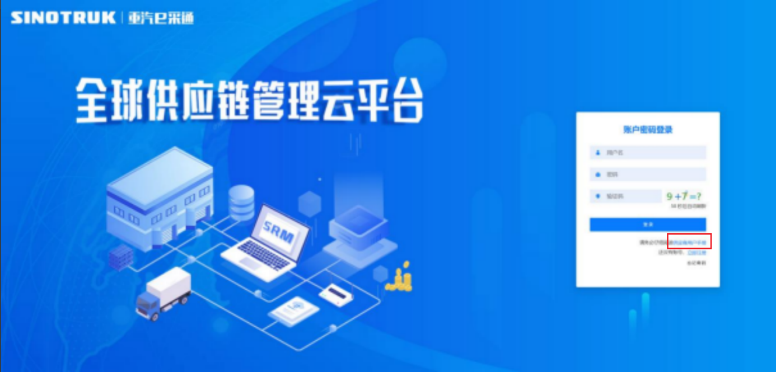

一、首次注册
1.点击立即注册

2.填写姓名、手机号码（没有注册过的），通过手机号接收验证码（区分大小写），点击完成后提示“注册成功，请重新登录”。同时系统自动给手机号发送短信，短信中告知登录账号及初始密码。需要使用此账号密码登录系统，进行供应商信息注册。

3.注册成功登录这个手机号码的账号进入系统，点击供应商注册

4.点击新增

- 按要求填写所有信息，注意非生产类要填写合作单位，最后提交审批
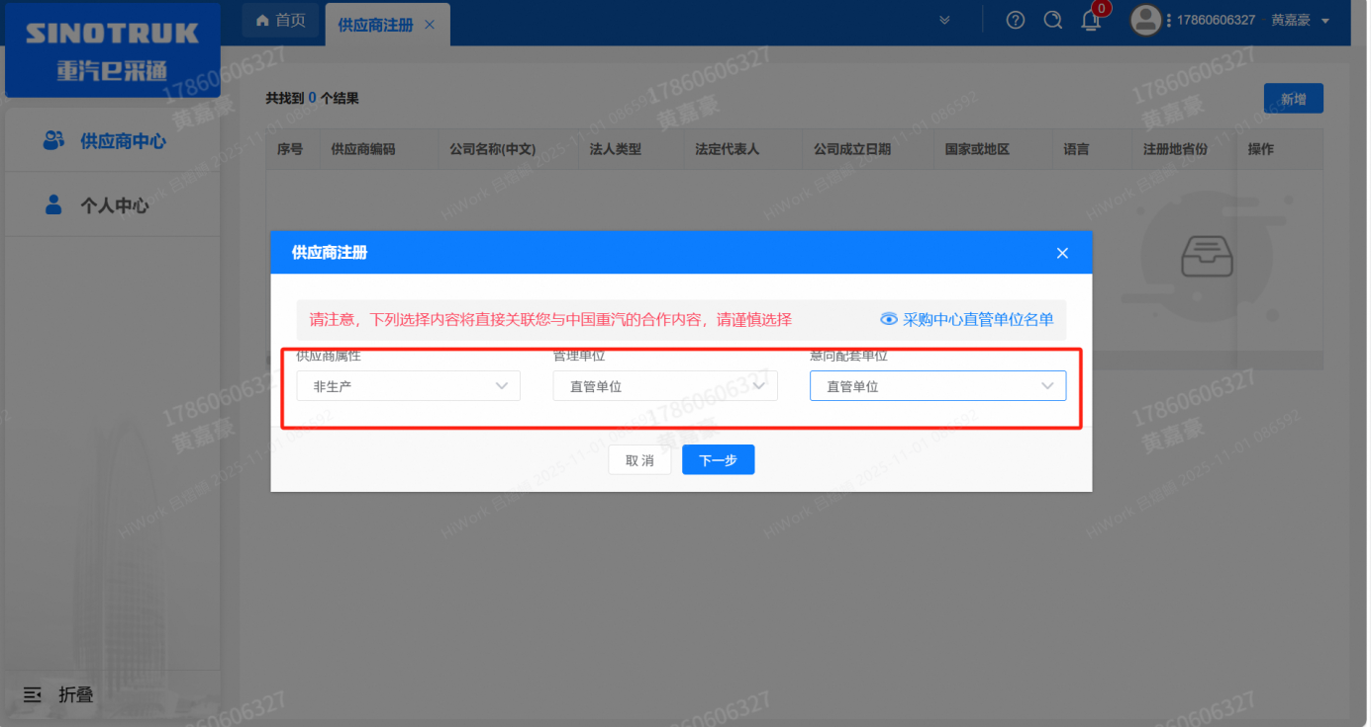
（非生产-直管-直管）
注：
- 基本信息的填写应填必填，尽可能完整；“采购形式编号”、“投标项目名称”见上文公告。
- 配套能力：管理单位选择【直管单位】、意向配套单位选择【直管单位】，配套能力“供货类别”填“直管单位非生产招标 / 服务 / 仓储配送”，供应商类别据实填写，代理商需要上传文件。
- 联系人：据实填写，需上传授权书。
- 证件信息：营业执照：据实填写，注意有效期开始和结束时间，需上传附件。生产许可如上（制造商必填）。
- 资质信息选填。
- 经营概况：据实填写，能提供，原则上要求供应商必须填写近三年财务指标情况。
- 信息化系统选填。
- 银行账户：据实填写，开户许可证扫描文件需提交。
- 材料有问题会驳回，在审批信息中查看原因；提交完成后，多登录系统查看流程，即使修改，确保顺利注册。
- 维护近三年财务指标
1.供应商使用业务账号登录系统后，通过菜单路径：供应商中心→供应商变更→供应商财务数据变更管理，点击【发起变更】按钮，进入供应商财务数据变更填写界面。
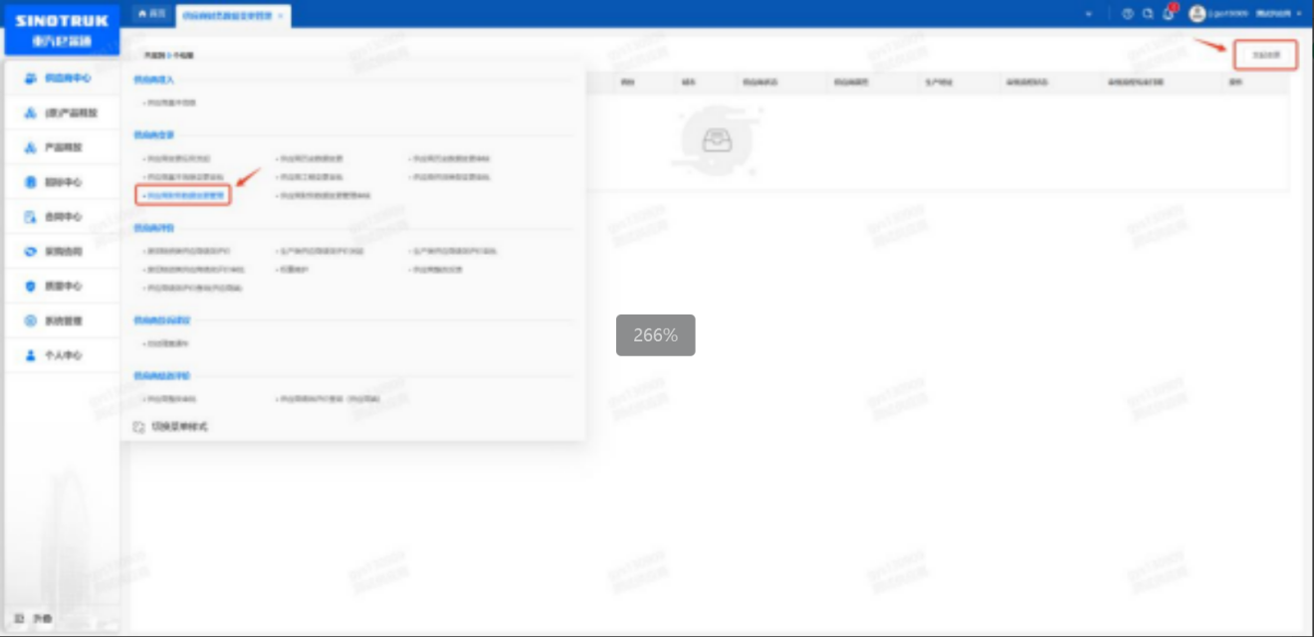

附件二 SRM系统供应商用户手册
系统网址：https://ecaitong.sinotruk.com:8012/
用 户 名：gys+供应商代码（注意：注册完毕后，会收到成功的短信，用户名不要用手机号登录）
初始密码：自己设置的密码
1.供应商应标
路径：招投标中心-非生产类招投标-供应商应标
点击应标，上传文件之后点击提交。
应标页面否为代理商请如实选择，若为代理商应标，请在应标后联系商务联系人。

2.供应商投标
路径：招投标中心-非生产类招投标-供应商投标

点击投标按钮，进入详情页，输入投标报价并上传相应的附件。
注意：系统内的投标报价单位为“万元”，如开标现场发现填错报价，可能导致直接淘汰。


3.供应商技术标澄清函
路径：招投标中心-非生产类招投标-供应商技术标澄清函
点击编辑按钮进入系统，上传技术标澄清函。
开标之后所有投标的供应商都可编辑提交，技术标入围之后都不可编辑

4.供应商报价
路径：招投标中心-非生产类招投标-供应商报价
点击报价按钮进入报价详情界面，请在此轮报价起止时间内报价，否则无法报价。
5.供应商澄清报价
路径：招投标中心-非生产类招投标-供应商澄清报价
招标发起人接收建议价的同时会给供应商发送澄清报价，供应商在此界面进行澄清报价，点击编辑按钮进入澄清报价详细界面，输入价格并上传澄清函，之后点击提交。


6.供应商查看中标通知
路径：招投标中心-非生产类招投标-中标项目
点击查看进入查看中标项目详情（开标会议结束后流程大约需要一周左右）


